2.2.1 melléklet: Felhőborítottság

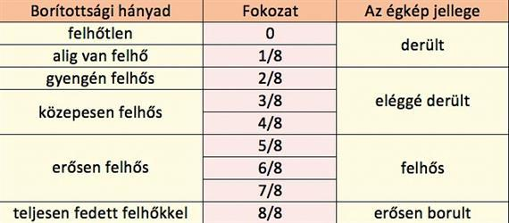
A felhővel való borítottság mértékének meghatározása

Forrás: https://regi.tankonyvtar.hu/hu/tartalom/tamop412A/2011-0073_vizsgalati_bemutatasi_gyakorlatok_foldrajztanitasban/ch04.html#id538252

